二、空间点阵
十九世纪中叶，人们根据晶体外形的规则性和各向异性提出了一种假说，认为晶体内部的微粒是有规则排列着的。从1912年开始的应用X射线对晶体结构进行的研究，证实了这种假说的正确。现在，人们用电子显微镜对晶体内部结构进行直接观察和照相，进一步证实了这种假说的正确。
组成晶体的物质微粒（分子、原子或离子）依照一定的规律在空间中排成整齐的行列，构成所谓空间点阵。如果沿着这些物理微粒的行列画出直线来，可以得到若干组平行线，物质微粒就在这些组平行线的交点上。这些交点叫做空间点阵的结点。
晶体中物质微粒的相互作用是很强的，微粒的热运动不足以克服它们的相互作用而远离，因而形成了空间点阵的结构。微粒的热运动主要表现为以结点为平衡位置不停地做微小的振动。
图4-4是食盐的空间点阵示意图。食盐的晶体是由钠离子Na⁺和氯离子Cl⁻组成的，它们等距离地交错地排列在三组相互垂直的平行线上，每个Na⁺的周围有六个Cl⁻，每个Cl⁻的周围有六个Na⁺。
晶体外形的规则性可以用物质微粒的规则排列来解释，同样，晶体的各向异性也是由晶体的内部结构决定的。
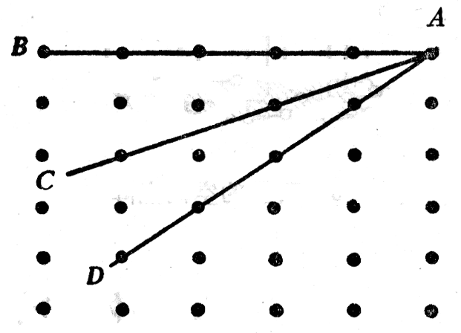
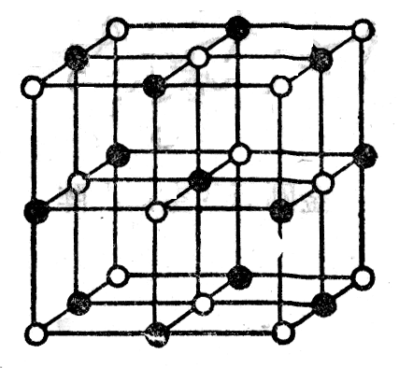
图4-5 各向异性的微观解释

图4-4 食盐晶体的空间点阵

图4-5表示在一个平面上晶体物质微粒的排列情况。从图上可以看出，沿不同方向所画的等长直线AB、AC、AD上，物质微粒的数目不同。直线AB上物质微粒较多，直线AD上较少，直线AC上更少，正因为在不同方向上物质微粒的排列情况不同，才引起晶体在不同方向上物理性质的不同。
有的物质能够生成种类不同的几种晶体，是因为它们的物质微粒能够形成不同的空间点阵。例如，碳原子如果按图4-6那样排列就成为石墨，按图4-7那样排列就成为金刚石。石墨是层状结构，层与层之间距离较大，作用力较弱，沿着这个方向容易把石墨一层层地剥下。金刚石中碳原子间的作用力很强，所以金刚石有很大的硬度。
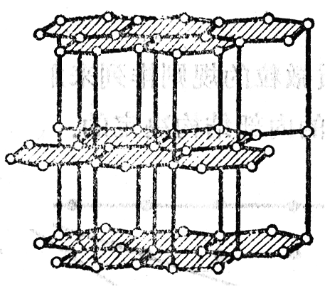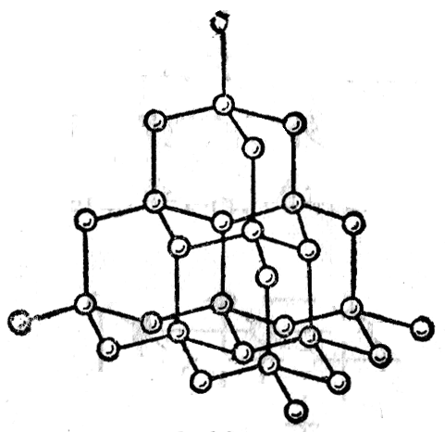
图4-6 石墨的空间点阵
图4-7 金刚石的空间点阵

